Министерство науки и высшего образования РФ

Санкт-Петербургский политехнический университет Петра Великого

Институт компьютерных наук и кибербезопасности

Высшая школа «Киберфизических систем и управления»

**ОТЧЕТ**

по дисциплине «Корпоративные базы данных»

Задания по материалу занятия 4

**Выполнил:**

студент гр. 3532703/00101 ________________ С. В. Морозов

подпись, дата

**Проверил:**

доцент, к.т.н ________________ С. А. Нестеров

подпись, дата

Санкт-Петербург

2023 г.

**Лабораторная №4**

1. Запустите приложение Management Studio и выполните подключение к указанному экземпляру SQL Server (в классе это saiu-sqlsrv). На базе BestDatabase (под тем именем, под которым вы ее создали), выполните следующие действия.

2. Создайте схему testsch и в ней представление testsch.v1 выбирающее из таблицы dbo.STAFF название должности (DUTIES), и размер заработной платы (SALARY), такой, что размер з./п. находится между 10000 и 100000.

Рисунок 1

Является ли это представление обновляемым? Если «да», позволяет ли оно внести данные от з./п. менее 10000 (если «да», что надо сделать, чтобы этого не происходило?)?

Представление является обновляемым и позволяет внести з/п менее 10000

Добавим WITH CHECK OPTION

Теперь з/п меньше 10000 не вносятся в таблицу

Рисунок 4

3. Создайте DDL-триггер, не позволяющий удалять представления, за исключением представлений, созданных в схеме testsch. Проверьте его работу (прим. вам понадобится использовать функцию EVENTDATA() и разобраться по справке с примерами ее использования).

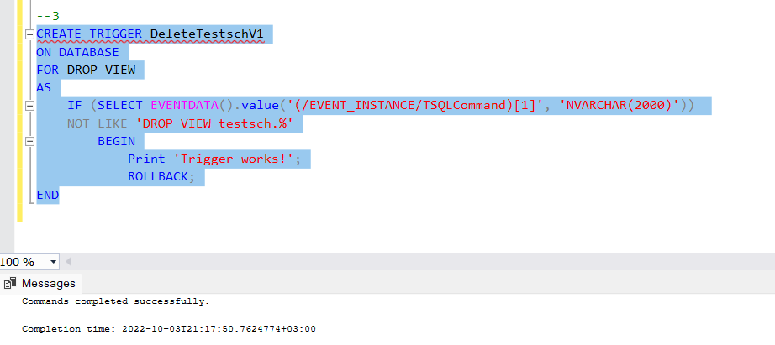

Рисунок 5

Триггер работает

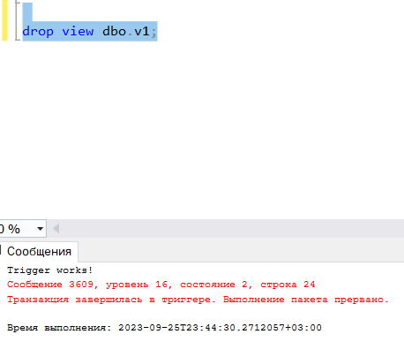  
Рисунок 6

Рисунок 7

4. Создайте функцию, которая в качестве входных параметров принимает минимальное и максимальное значение заработной платы. Исходные данные берем из таблицы dbo.STAFF. Функция возвращает таблицу, в которой для каждой должности с размером з./п. из заданного диапазона выводится название должности, размер з.п. и комментарий. Записи упорядочены по убыванию размера з.п. Если предыдущий размер зарплаты более чем в 1,5 раз превышает последующий, в комментарий пишем «большой разрыв», иначе комментарий пустой.

Если в качестве входных параметров ничего не введено или введены недопустимые входные параметры, функция возвращает незаполненную таблицу. Для формирования комментария внутри функции может потребоваться курсор.

Рисунок 8

Рисунок 9

**Лабораторная 4.1**

Нужно написать триггер INSTEAD OF, позволяющий вносить через это представление записи в таблицу T1. При этом формируем отсутствующее в представлении поле Id по следующему правилу: - берем максимальное значение Id из таблицы и увеличиваем его на 1 для каждой добавляемой строки. Ваш триггер должен правильно работать и в том случае, если добавляется только одна строка, и тогда, когда оператор INSERT добавляет сразу несколько строк.

Рисунок 10